实验五 类与对象

【实验目的与要求】
1、掌握声明类的方法，类和类的成员的概念以及定义对象的方法。
2、初步掌握用类和对象编制基于对象的程序。
3、学习检查和调试基于对象的程序。
【实验内容】
1、有以下程序：
#include<iostream>
using namespace std；
class Time // 定义Time类
{
public： // 数据成员为公用的
int hour;
int minute;
int sec ;
};
int main()
{
Time tl; //定义t1为Time类对象
cin>>t1.hour; //输入设定的时间
cin>>t1.minute;
cin>>t1.sec;
cout<<t1.hourl<<”：”<<t1.minute<<”：”<<t1.sec<<endl ;
return 0;
}
改写程序，要求：
(1)将数据成员改为私有的；
(2)将输入和输出的功能改为由成员函数实现；
(3)在类体内定义成员函数。
然后编译和运行程序。请分析什么成员应指定为公用的?什么成员应指定为私有的? 什么函数最好放在类中定义? 什么函数最好在类外定义?

2、分别给出如下的3个文件：
(1)含类定义的头文件student.h，
//student.h (这是头文件，在此文件中进行类的声明)
class Student //类声明
{
public: //公用成员函数原型声明
void display();
private:
int num;
char name[20];
char sex;
};
(2)包含成员函数定义的源文件student.cpp
//student.cpp 在此文件中进行函数的定义
#include <iostream>
#include”student.h” //不要漏写此行，否则编译通不过
void Student::display() //在类外定义display类函数
{
cout<<”num：”<<num<<endl;
cout<<”name：”<<name<<endl;
cout<<”sex：”<<sex<<endl;
}
(3)包含主函数的源文件main.cpp。
为了组成一个完整的源程序，应当有包括主函数的源文件：
//main.cpp 主函数模块
#include <iostream> //将类声明头文件包含进来
#include “student.h”
int main()
{
Student stud; //定义对象
Student stud1(007,”tcg”,’m’);
stud.display(); //执行stud对象的display函数
return 0;
}
请完善该程序，在类中增加一个对数据成员赋初值的成员函数set_value。上机调试并运行。

3、需要求3个长方柱的体积，请编一个基于对象的程序。数据成员包括length(长)、width(宽)、height(高)。要求用成员函数实现以下功能：
(1)由键盘分别输入3个长方柱的长、宽、高；
(2)计算长方柱的体积；
(3)输出3个长方柱的体积。
请编程序，上机调试并运行。

4、建立一个对象数组，内放5个学生的（学号，成绩），设立一个函数max，用指向对象的指针作函数参数，在max函数中找出5个学生的最高成绩者，并输出其学号。

- 设有一描述坐标点的类Point，其私有变量x和y代表一个点的(x,y)坐标值。请编写程序实现以下功能：利用构造函数传递参数，在定义对象时将x、y坐标值初始化为（60,80）；利用公有成员函数void setPoint(int i, int j)将坐标值修改为(60+i,80+j)；利用公有成员函数display()输出修改后的坐标值。主函数中通过定义对象，验证各个函数。

算法分析，程序结果
1.将数据成员改为私有通过private成员类型实现，输入输出通过void类型成员函数访问time，minute，sec变量实现，通过这个问题分析当希望成员受到保护不能通过类外函数访问时设为私有，当需要类外访问时设为公用，对私有成员操作的函数适合放在类内定义，体量较大且不涉及私有成员操作的函数在类外定义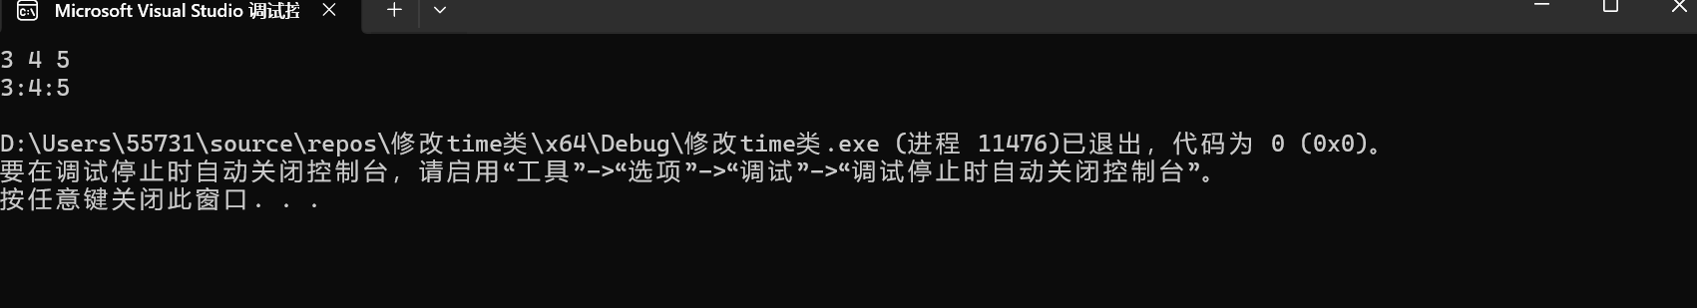
2.该问题在三个文件中，添加新函数需要在头文件中声明函数，在第一个源文件创建带有类声明的Student：：函数，实现私有成员的赋值，然后再含有主函数的源文件中实现赋值操作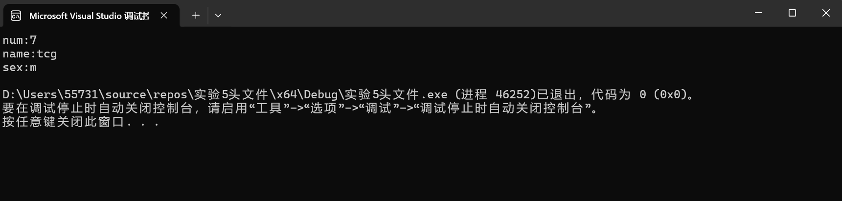
3.创建长方体类，声明私有成员长宽高，在公有部分加上void类型的函数实现输入长宽高变量的功能，然后写出长宽高相乘的计算体积函数，在主函数中以for循环结构调用函数输入3次数据并循环输出结果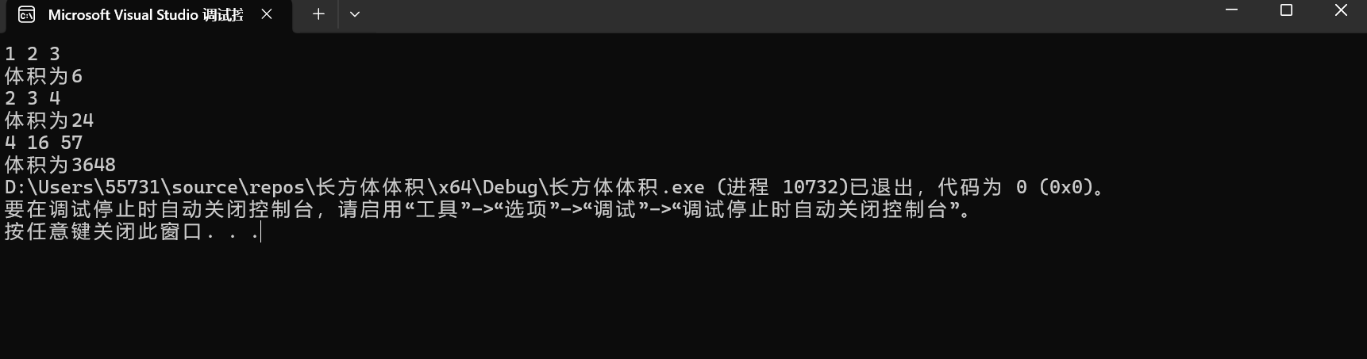
4.创建studentscores类并在私有部分声明学号与成绩，类内public添加输入输出函数，在主函数部分创建对象数组，for循环结构输入依次姓名学号并由对象数组记录成员数据，构造类指针函数，首先指向成绩变量，首先声明double变量max表示当前最高成绩并初始化为0，然后在循环体中比较数组中相邻对象的成绩，如果后者比前者分数高则更新max的值并通过指针取后者的学号存储在变量x中直至所有对象遍历完成，输出最后得到的学号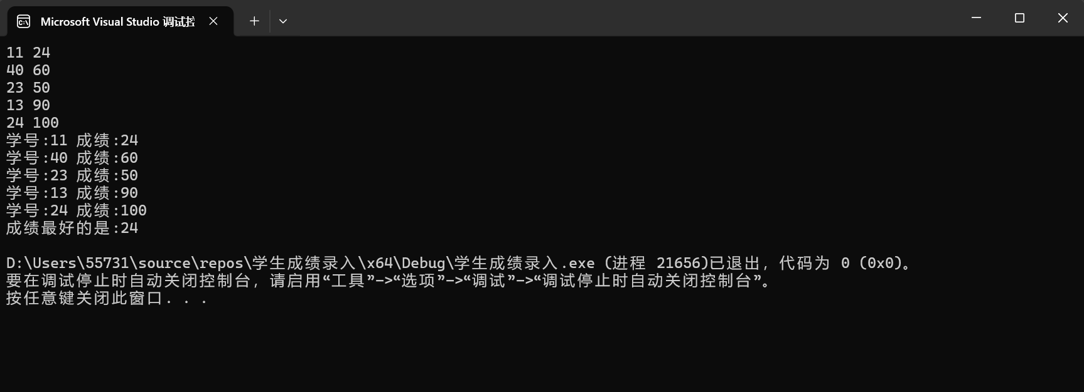
5.创建Point类，在私有成员中声明x，y，公有部分构造函数用于赋值，再添加void类型函数x+i，y+j，而后写输出函数，最后写出析构函数清除内存占用，在主函数测试结果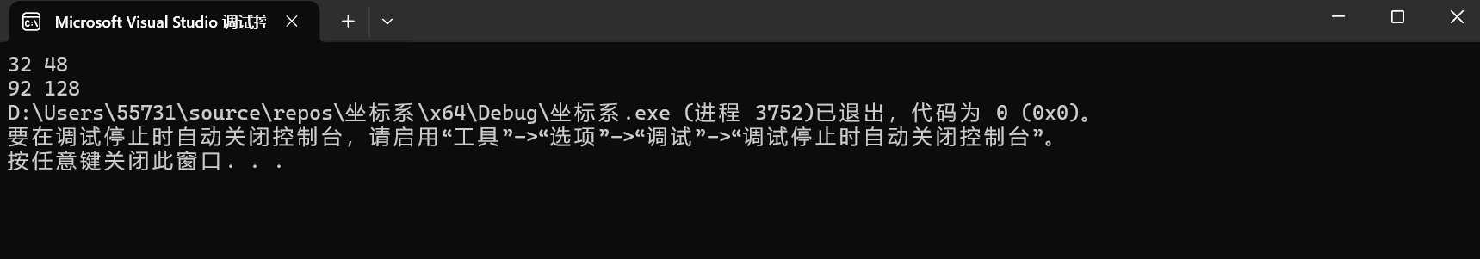
遇到的问题
在写第四题赋值时name的数据类型为const char*类型，函数形参为char*类型，两者在一起报错，最后寻找到了用strcpy输入赋值的方法获得结果
在第四题编码过程中最开始用构造函数的方法赋值，导致后面主函数中无法创建对象数组，让我知道了默认构造函数下才可以创建对象数组
体会
对对象数组和类的成员，构造方法以及对象指针的理解更加深刻

